КАРТОЧКА ТРАНСПОРТНОГО СРЕДСТВА
Существенная информация по транспортному средству | Характеристики
Марка
Модель
Год выпуска
Объём двигателя (литров)
Тип двигателя бензин/дизель
Мощность двигателя (л.с.)
VIN номер (обязательно)
Пробег
Тип КПП / АКПП / МКПП
Местонахождение лота
Повреждения
Цвет кузова
Тип кузова / Седан, хэтчбек, универсал, грузовик и т.д.
Привод / Передний, задний, полный
Состояние ПТС/ оригин.дубликат и.т.д
Текст описания

В дополнение к карточке ТС направляются актуальные фотоматериалы транспортного средства с максимальной фиксацией всех повреждений.

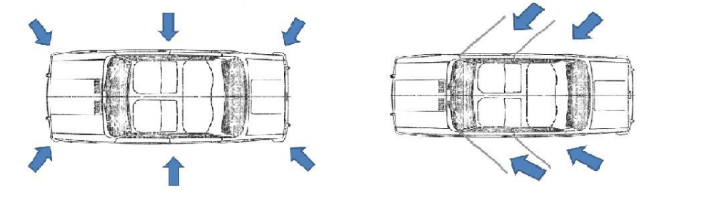

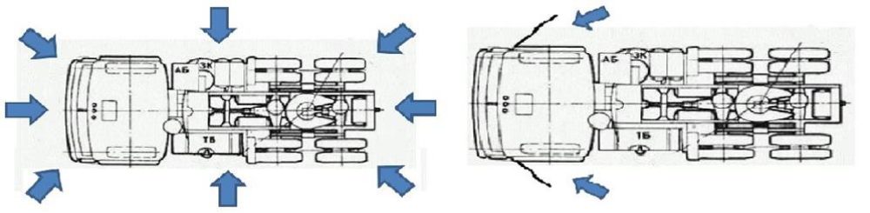

1. Фотографии общего вида ТС (в соответствии со схемой);
1.1. Обзорные фотографии подкапотного пространства (2-3 фотографии).
2. Фотографии салона:
2.1. Фотографии общего вида салона (с захватом дверных обшивок, регулировки сидений);
2.2. фотографии потолка (с левой и правой стороны);
2.3. фотография приборной панели со всеми контрольными лампами;
2.4. фотография пробега ЛТС;
2.5. Система безопасности (фотографии сработавших подушек безопасности);
2.6. Фотографии мультимедиа (магнитола, навигация);
2.7. Фотография с работающим монитором;
2.8. Фотография VIN номера (при наличии).
При отсутствии VIN, делается фото номера кузова/номера шасси.
3. Подробные фотографии места повреждения автомобиля (несколько фотографий с разных ракурсов).
4. Детали, лежащие в автомобиле отдельно (фотографий с разных ракурсов).
5. Колеса:
5.1. Фотография колеса (фотография колеса крупным планом – на каждое колесо);
5.2. Фотография резины (состояние протектора – фотография на каждое колесо).
6. Багажное отделение:
6.1. Фотография с открытым багажником;
6.2. Фотография с поднятым полом в багажнике (на предмет наличия запасного колеса и инструментов).

